### **GitHub的高级搜索**

GitHub有高级搜索功能，search/advanced可以输入关键字、代码库大小、包含作者、代码语、代码包含后缀文件名等。

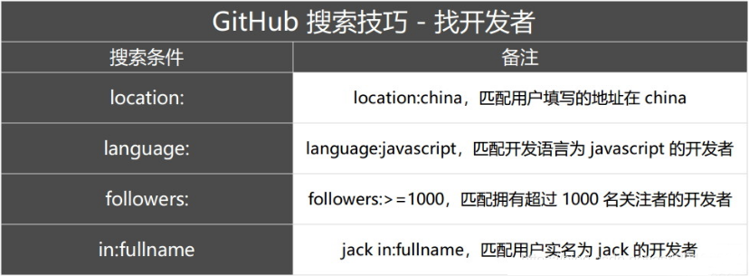

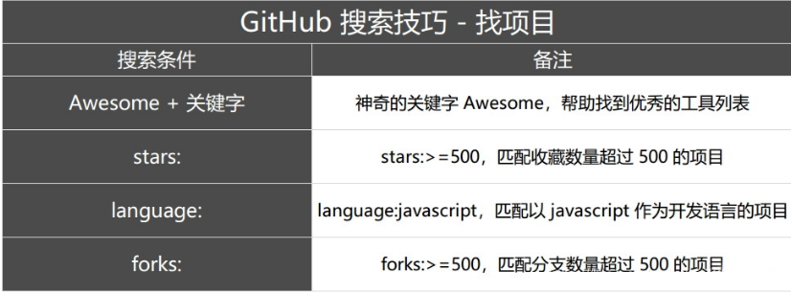

这里我们假设正要学习 Spring Boot，要找一个 Spring Boot的 Demo 来进行参考学习。

### **精准搜索仓库标题、仓库描述、README**

#### **in关键词限制搜索范围**

按照项目名/仓库名搜索（大小写不敏感）

**（1）公式**

* in:name xxx 项目名包含xxx
* in:description xxx 项目描述包含xxx
* in:readme xxx 项目介绍文档里含有xxx

比如我搜索项目名里含有 Spring Boot 的 in:name Spring Boot

会发现项目数量由17W变成了11W

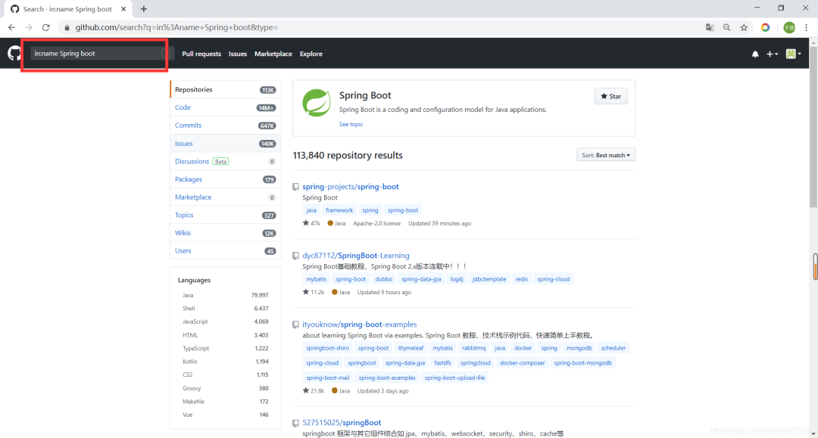

搜索项目描述里含有 Spring Boot 的 in:description Spring Boot

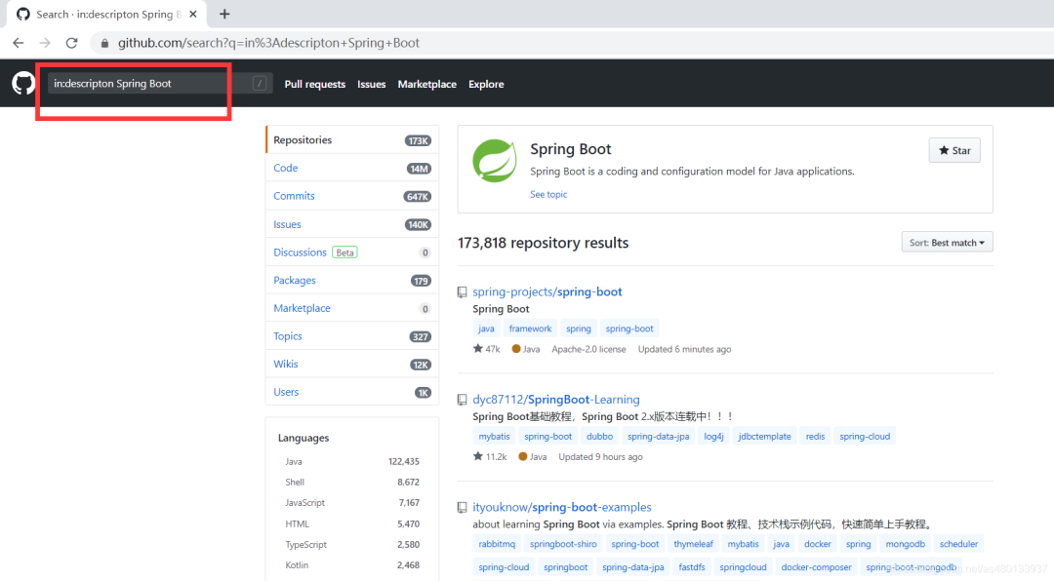

#### **stars或fork数量去查找**

一个项目 star 数的多少，一般代表该项目的受欢迎程度 越受欢迎的项目，star数和fork数一定也不会少

**（1）公式**

* stars:>xxx stars数大于xxx
* stars:xx..xx stars数在xx…xx之间
* forks:>xxx forks数大于xxx
* forks:xx..xx forks数在xx…xx之间

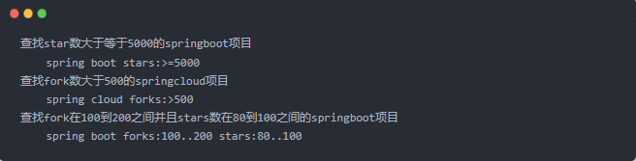

我们进一步缩小范围，Star数量过滤，要求Star数量大于3000



可以看到只有一千多个项目供我们选择了

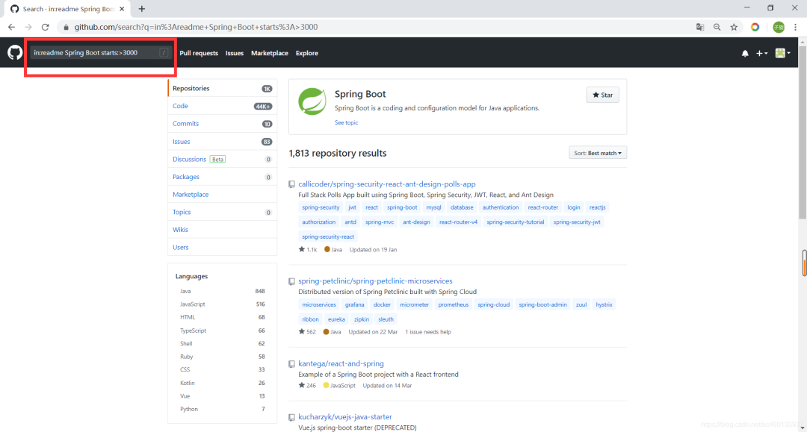

#### **按照地区和语言进行搜索**

很多时候我们的项目是要用我们会的语言，你找到了一个Python写的好项目，但是没学过Python，下载了也看不懂，同时，为了更好的阅读README.md帮助文档以及项目注释，我想很多同学都会想要下载中文的项目，当然英语顶呱呱的请忽略

**（1）公式**

* location：地区
* language：语言

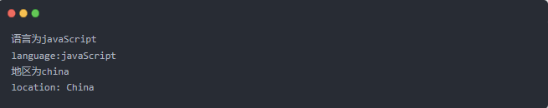

如果你要寻找使用 javascript 语言的国产项目，整个搜索条件就是：language:javascript location:china，从搜索结果来看，我们找到了五百多万javascript 项目，近 21000 多名地区信息填写为 China 的 javascript 开发者，

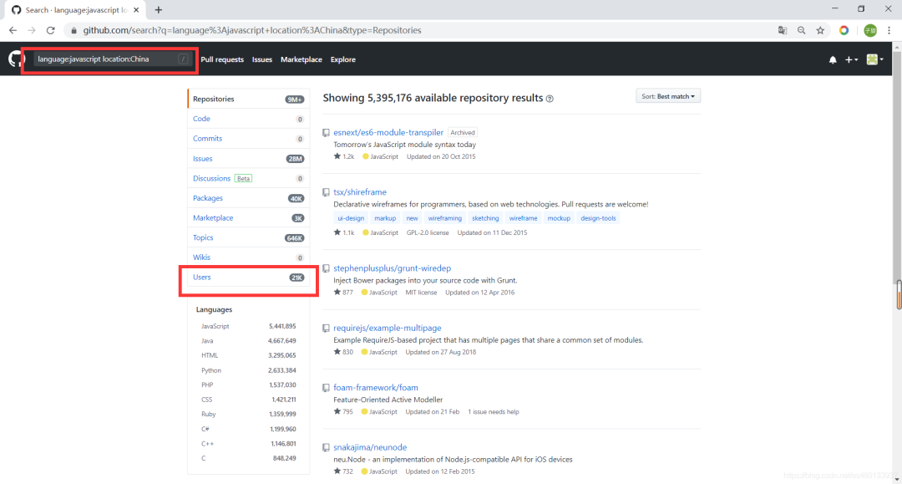

#### **根据仓库大小搜索**

如果你只是想找一些小型的项目进行个人学习和开发，不想找特别复杂的，那么使用size关键字查找简单的 Demo，就成了你的首选

**（1）公式**



注意：100代表100Kb 单位为Kb

#### **根据仓库是否在更新的搜索**

寻找项目当然是想要找到最新的项目，而不是好久都没有更新的老项目了，

**（1）公式**

* pushed:> YYYY-MM-DD 最后上传日期大于YYYY-MM-DD
* created:> YYYY-MM-DD 创建日期大于YYYY-MM-DD

比如我们想要寻找2020年最新更新的项目，可以用 pushed:>2020-01-03 Spring Boot ,这样子就可以找到今年一月份之后更新的最新项目

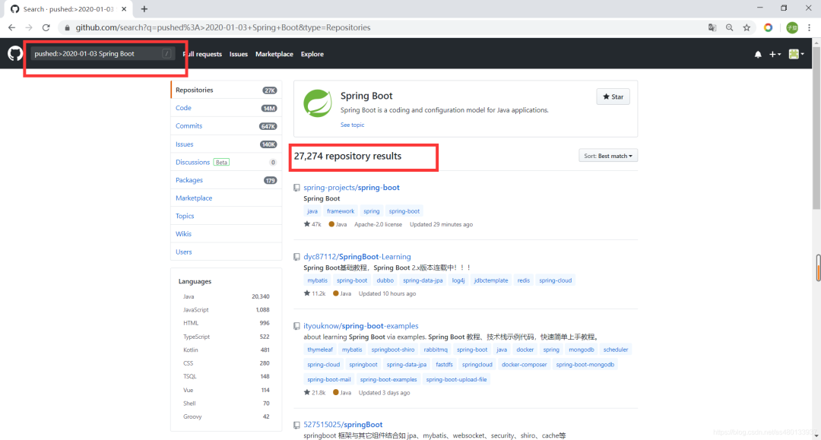

#### **根据某个人或组织进行搜索**

如果你想在GitHub 上找一下某个大神是不是提交了新的项目，可以对他们进行精准搜索

**（1）公式**

* user: name 查找某个用户
* org: name 查找某个组织
* followers:>=xxx 查找关注者数量超过xxx的开发者

比方说我们想要找一下廖雪峰老师的python开源项目



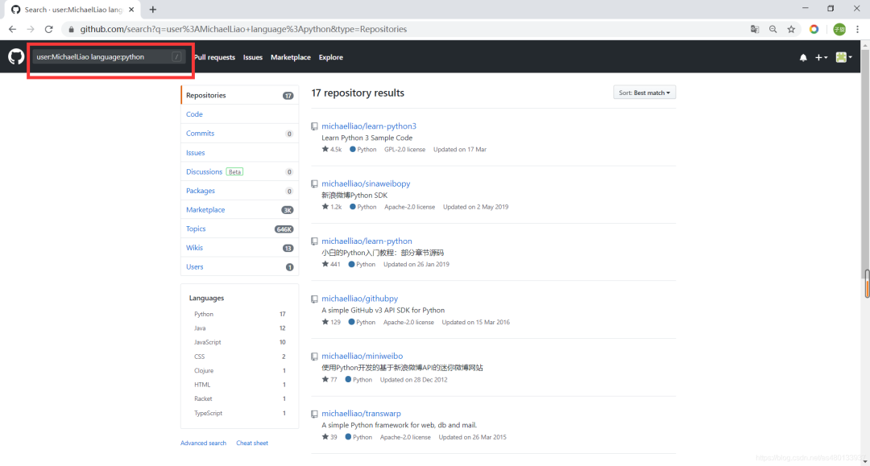

#### **根据仓库的LICENSE搜索**

License是很多人容易忽略的一个问题

开源项目的License（项目授权协议） 有的开源项目作者明确禁止商用了，但是你不知情下载了，并且使用了，这就会很麻烦，“非常友好”的协议，比较出名的有这几种：BSD、MPL（Mozilla）、Apache、MIT。这些协议不但允许项目的使用者使用开源库，有些还允许对开源库进行修改并重新分发。因此用起来特别爽。上述这几个协议在细节上有些小差异，大伙儿可以去它们官网瞧一下。

以下这个网站，详细介绍了各个License的区别。

* http://choosealicense.com/licenses/

**（1）公式**

-license:对应协议

例如咱们要找协议是最为宽松的 Apache License 2 的代码，



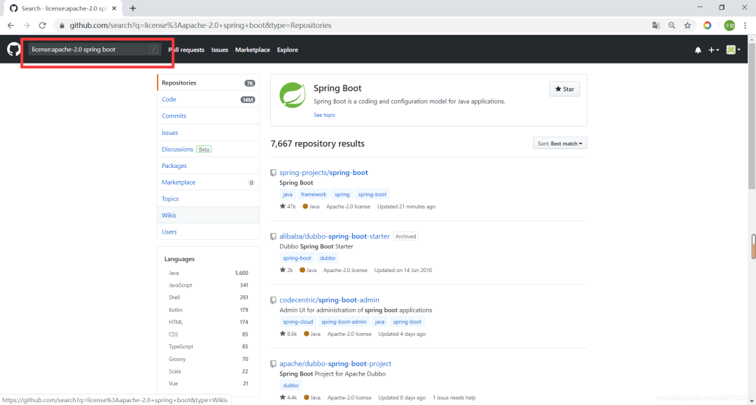

**awesome加强搜索**

Awesome 似乎已经成为不少 GitHub 项目喜爱的命名之一，Awesome 往往整合了大量的同一领域的资料，让大家可以更好的学习。

**（1）公式**

awesome 关键字 awesome 系列一般是用来收集学习、工具、书籍类相关的项目

* 比如搜索优秀的python相关的项目，包括框架、教程等

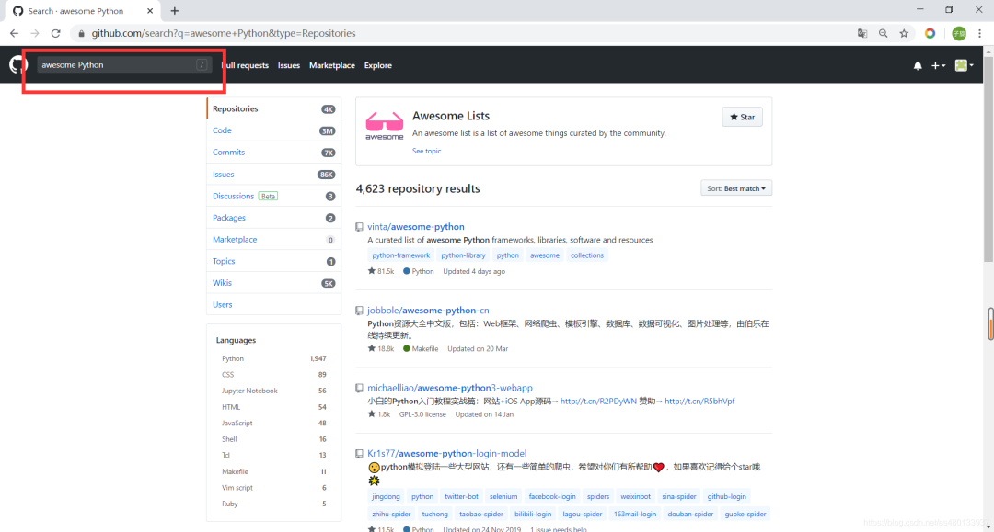

awesome-python，这个库提供了各个领域常见的python库支持。整体看下来，几乎涵盖了所有的常见的计算机领域，

#### **热门搜索（GitHub Trend 和 GitHub Topic）**

GitHub Trend 页面总结了每天/每周/每月周期的热门 Repositories 和 Developers，你可以看到在某个周期处于热门状态的开发项目和开发者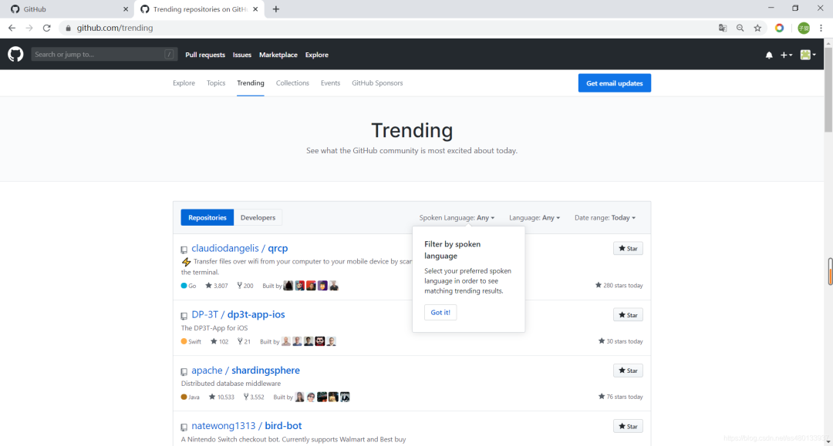

GitHub Topic 展示了最新和最流行的讨论主题，在这里你不仅能够看到开发项目，还能看到更多非开发技术的讨论主题，

